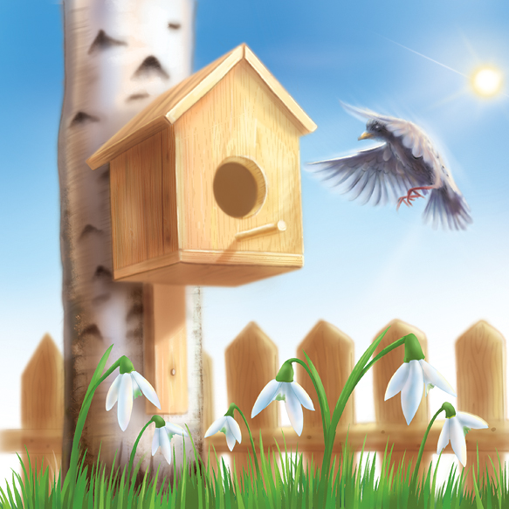
Руководитель проекта:
учитель истории
МКОУ «Андийская СОШ №2»
Алисултанова Батули Ахмеднабиевна.
Авторы проекта- учащиеся 5-7 классов.
2019

Паспорт социально-значимого проекта

"Помоги птицам!".
Дидактические цели проекта:
1. Привлечь внимание учащихся школы и родителей к проблеме нехватки птичьих домиков для скворцов
2. Формирование социального опыта учащихся, осознание ими элементарного взаимодействия в системе "человек-природа-общество", воспитание нравственного и экологически обоснованного отношения к среде обитания и правил поведения в ней.
3. Воспитание у детей чувство ответственности за судьбу птиц, вызвать желание заботиться о них, делать для них гнездовья, защищать от хищников и хулиганов.
4. Повышение мотивации учащихся в получении дополнительных знаний, освоение практических навыков.
5. Учить работать в сотрудничестве со взрослыми.
Методические задачи:
1. Расширить представления учащихся о птицах; умение оценить их значимость в природе и жизни человека.
2. Научить учащихся правильно изготавливать скворечники.
3. Вовлечь учащихся школы и их родителей в трудовую деятельность по изготовлению скворечников.
4. Развивать критическое и творческое мышление учащихся, умение увидеть, сформулировать и решить проблему.
5. Вести пропаганду среди учащихся и родителей о пользе птиц.
Класс: 5-7 класс
Основополагающий вопрос: Как люди встречают своих пернатых друзей - птиц?
Этапы работы:
1. Интересные факты из жизни птиц.
2. Скворцы - певчие птицы;
3. Скворцы - защитники садов и огородов;
4. Изготовление скворечников.
5. Внеклассное мероприятие ко дню птиц «Наши пернатые друзья» для учащихся начальной школы.
Вопросы для самостоятельных исследований учащихся:
- Почему мы реже слышим пение птиц в школьном дворе, в городе?
- Сколько скворечников в школьном дворе?
- Как заинтересовать всех учащихся школы и родителей и вызвать желание делать скворечники для птиц?
- Наши конкретные дела.
- Только ли из досок можно сделать скворечник?
Результаты представления исследований:
- Презентация
- Информационный бюллетень
- Скворечники
- Внеклассное мероприятие «Наши пернатые друзья!»
Этапы и сроки проведения проекта:
- "Трибуна мнений" (формулирование тем исследований учеников).
- Распределение тем для проведения исследований, выдвижение гипотез решения проблем.
- Выбор творческого названия проекта (совместно с учащимися).
- Обсуждение плана работы учащихся индивидуально.
- Обсуждение со школьниками возможных источников информации.
- Самостоятельная работа по выполнению заданий.
- Подготовка школьниками сообщений
Вопросы для исследований и задания для учащихся:
- Сбор информации о птицах (то, чего нет в наших учебниках). Интересные заметки, рисунки, фотографии.
- Выставка рисунков «Мир без птиц!», «Птицы – наши друзья!».
- Работа над чертежами скворечника. Разрабатывают готовый чертеж и конструируют его.
Этапы работы и виды исследовательской деятельности учащихся:
Сбор данных
Представление проекта
- Проведение практического занятия по изготовлению скворечников
- (вместе с учителем технологии, родителями).
- Создание презентации.
- .Публичная защита проекта. Презентация.
- Создание буклета
- Внеклассное мероприятие «Наши пернатые друзья!»

